关于召开“i科普”科技志愿服务推进会的通 知

各省辖市、济源示范区科协，各全省学会、协会、研究会，各有关单位：
为贯彻落实中国科协、中央文明办《关于组织实施科技志愿服务“智惠行动”的通知》精神，推动我省“i科普”科技志愿服务工作深入开展，省科协联合省文明办召开“i科普”科技志愿服务推进会。推进会以视频会议形式召开。现将有关事项通知如下：
一、会议时间
2020年7月22日（星期三）下午15:00
二、会议内容
总结交流“i科普”科技志愿服务先进做法和典型经验；安排部署下半年“i科普”科技志愿服务工作。
三、会议形式
1.视频会议使用腾讯会议系统。会议ID：521 695 868，会议密码：666666。
2.省科协设主会场，地点为省科协二楼多功能报告厅。
3.各单位自行设立分会场，如不具备硬件条件，可用手机登陆参加会议。
四、参会人员
1.省文明办领导、省科协领导，各省辖市科协、济源示范区科协科普工作与科技志愿服务工作分管领导、科普部与有关部门负责人。
2.有关全省学会、高校、医院、科研院所等单位代表。
3.省科协机关各相关部室、相关直属事业单位负责人。
五、注意事项
1.请各省辖市、济源示范区科协及各全省学会填写参会回执（附件1），于7月20日前发送至科普部邮箱。
2.登录方式。一是电脑登录，下载安装电脑版腾讯会议软件，电脑须配置摄像头，需要发言的单位须配置外置麦克风；二是手机登陆，下载安装手机版腾讯会议APP，使用手机参会的同志请将手机设置成不自动连接音频状态；三是微信小程序登录，但无法会议在线接收文件。腾讯会议APP操作说明请查看腾讯会议系统使用说明书（见附件2）。
3.省科协将于7月22日上午9时进行试连接。请各发言单位提前试连接本会场通讯设备，保证连接通畅。
4.为保证会议顺利进行，请各单位在正式会议开始前30分钟做好准备工作，实名参会，将微信保持通畅状态，直至会议结束。
5.设置分会场的单位要做好会场消毒保洁工作，人员入座时，保持间隔距离，加强个人防护。
六、联系人
1.科普部联系人：邓西森 杜光旭 孔德杰
电话：0371-65707550 65707551
邮箱：henankepu@163.com
2.技术问题联系人：安建伟
电话：0371-65707066

附件：1.“i科普”科技志愿服务推进会参会回执
2.腾讯会议系统使用说明书

河南省科协办公室
2020年7月 日
附件1
“i科普”科技志愿服务推进会参会回执

姓 名 | 性别 | 单位及职务 | 联系电话

附件2
腾讯会议系统使用说明书

1.下载腾讯会议APP并安装（电脑版、手机版类似）
2.打开腾讯会议APP，进入软件登录注册界面，注册并登录
3.邀请人员参会方法
主办方在视频会议主界面右下方可点击更多——邀请，将会议链接通过微信、QQ等方式发送给参会人员，参会人员通过点击链接参加会议。
4.参会方式
（1）APP参会。参会人员在腾讯会议APP主界面，点击加入会议，并输入会议号，加入会议。
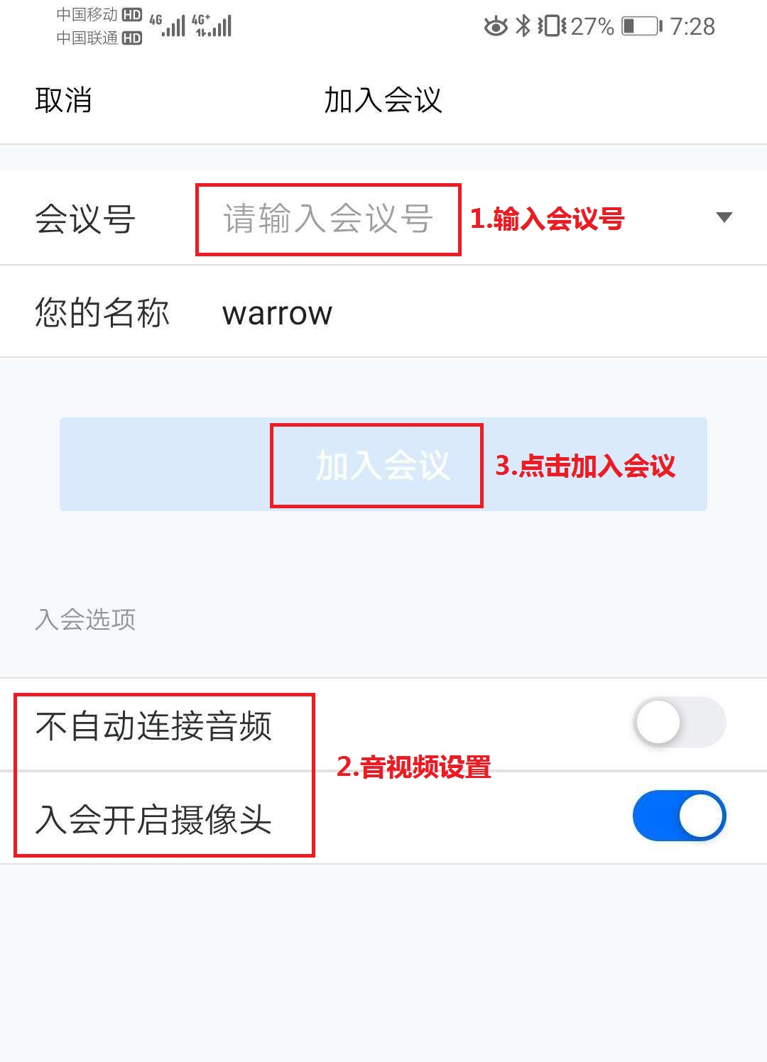
（2）小程序参会。参会人员在微信主界面，搜索腾讯会议小程序，然后在打开的腾讯会议小程序中输入会议号，加入会议。
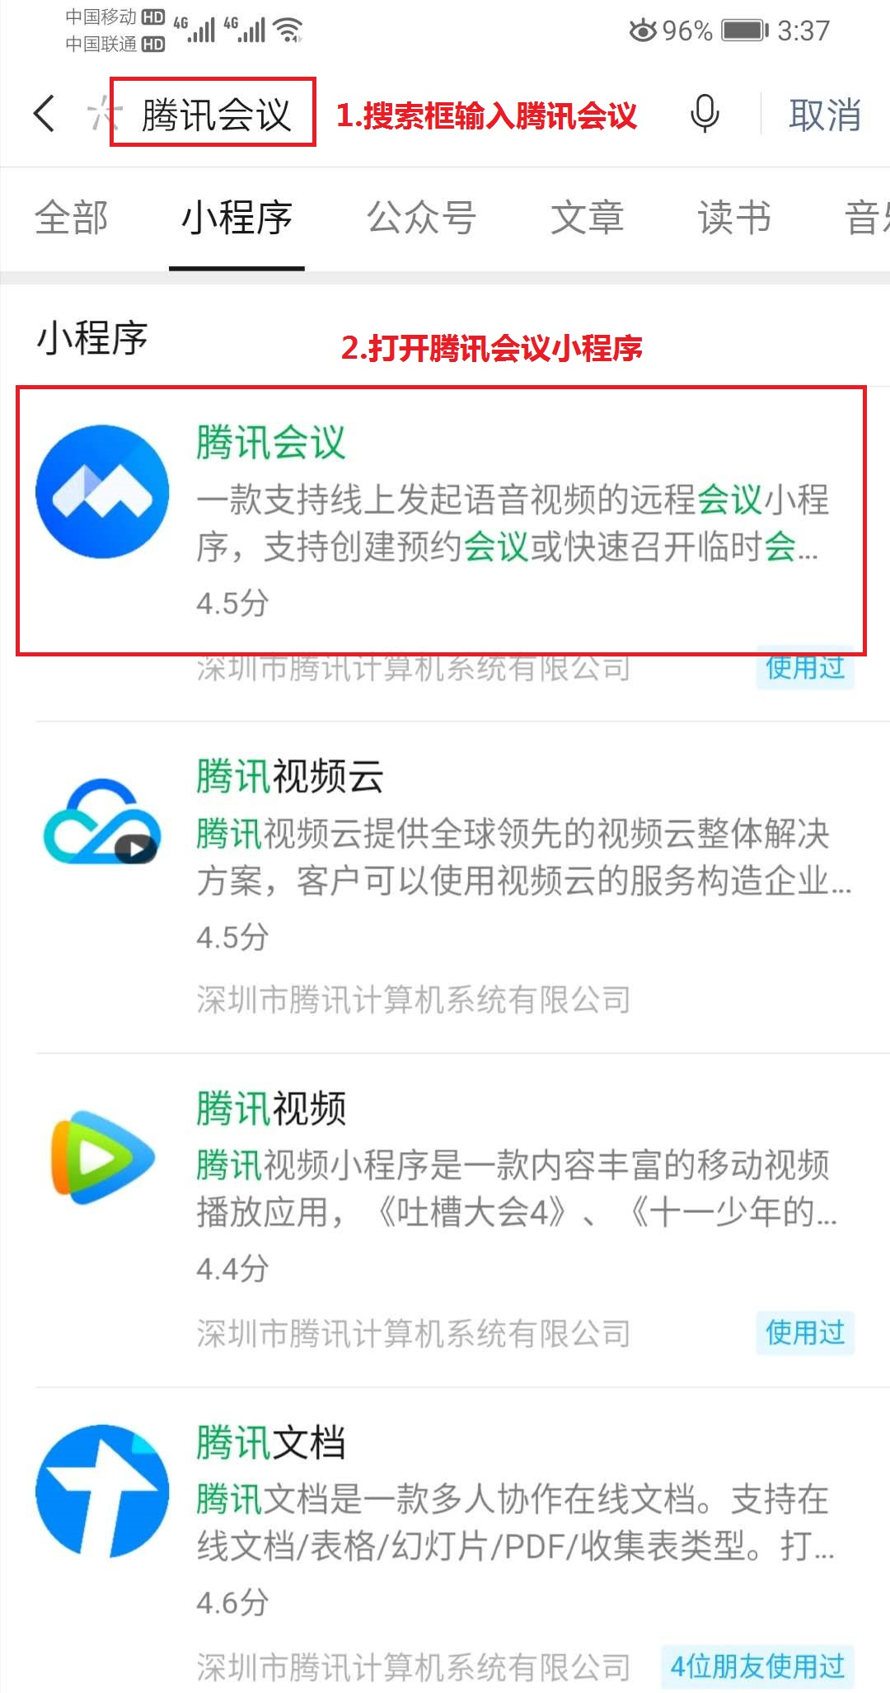
（3）点击链接直接加入会议
https://meeting.tencent.com/s/MTYm5FHWiiuQ
5.硬件条件
推荐分会场使用带有摄像头和外置麦克风的笔记本电脑、台式一体机及平板电脑。使用手机时，会议期间来电会影响会议进行，请将手机设置成不自动连接音频状态。
因参会人员多，请大家尽量提前30分钟到达会场并将微信保持通畅状态，直至会议结束。
使用手机登陆的人员请尽量用腾讯会议APP参加会议，使用APP可以实时打开共享的文件，微信登陆则只能看到共享屏幕，无法下载。

河南省科协办公室 2020年7月 日印发

